全国工程结构减隔震技术交流会
主办单位：中国建设科技集团股份有限公司、《建筑结构》杂志社
承办单位：隔而固（青岛）振动控制有限公司、《减震技术》杂志社、亚太建设科技信息研究院有限公司
协办单位：山东省建筑设计研究院、山东同圆设计集团有限公司、青岛腾远设计事务所有限公司
支持单位：中国建筑西南设计研究院有限公司、中建八局第四建设有限公司
会议时间：2017年8月3-4日（8月2日报到，3日全天大会报告，4日上午工程参观）
工程参观：青岛胶东国际机场（青岛新机场）
会议地点：青岛海情大酒店（青岛市市南区东海中路11号甲）
一、会议背景
我国是世界上地震灾害最为严重的国家之一，强震发生频率、人员伤亡损失均居世界前列。唐山大地震、汶川地震、青海玉树地震、南鲁甸地震，每一次强震都给我们留下了惨痛的记忆与深刻的教训。提升工程结构防震能力已成为我国工程技术人员迫在眉睫的重要任务。近年来，随着建筑工程减隔震技术研究不断深入，我国部分地震高烈度区开展了工程应用工作。实践证明，减隔震技术能有效减小地震作用，提升房屋建筑工程抗震设防能力，减隔震结构设计作为建筑的重要组成部分，在整个建筑工程设计中占有非常重要的地位。为及时总结交流最新的减隔震设计及研究成果，积极推进减隔震技术应用与健康发展，决定于2017年8月3-4日在青岛召开全国工程结构减隔震技术交流会，邀请减隔震领域的著名专家和学者参会并作精彩学术报告，并组织参观相关工程。
二、会议特邀报告（排名不分先后）
演讲嘉宾 | 单位和职务 | 报告题目
李国强 | 同济大学 教授 | 消能-承载双功能减震结构原理、形式及工程应用
范 重 | 中国建筑设计院有限公司 总工程师，全国工程勘察设计大师 | 钢板剪力墙结构设计研究
束伟农 | 北京市建筑设计研究院有限公司 总工程师 | 减隔震技术在航站楼工程中的应用
周 云 | 广州大学 副校长、教授 | 减隔震技术实用化与标准化的评价和建议
李爱群 | 北京建筑大学 副校长、教授 | 高层建筑结构减隔震案例分析
薛彦涛 | 中国建筑科学研究院 研究员 | 板柱-屈曲约束支撑结构抗震性能研究
潘 文 | 昆明理工大学 教授 | 云南省近年来减隔震发展简介
钟 阳 | 云南省建设投资控股集团有限公司 | 漫谈隔震工程创新
吴小宾 | 中国建筑西南设计研究院有限公司 总工程师 | 9度区高层隔震结构设计问题讨论暨青岛胶东机场航站楼减震设计介绍
朱立刚 | 奥雅纳工程顾问 总工程师 | 消能减震技术在超高层伸臂结构体系中应用
包联进 | 华东建筑设计研究总院 副总工程师 | 华东总院消能减震技术的工程实践
李宏胜 | 中南建筑设计院股份有限公司 副总工程师 | 低烈度区大型公共建筑隔减震设计探讨
吴宏磊 | 同济大学建筑设计研究院（集团）有限公司技术发展部副总工程师 | 减隔震技术在高层建筑中的应用研究
张 晖 | 上海建筑设计研究院有限公司 博士、主任工程师 | 减隔震技术在工程中的应用
尹学军 | 隔而固（青岛）振动控制有限公司董事、总经理 | 钢弹簧整体隔振建筑的抗震问题分析
三、会议费用及报名方式
（1）会务费：1500元/人（包含资料费、8月3日午晚餐费、听课费、场地费、工程参观等）。
（2）报名方式：请访问《建筑结构》官网：http://www.buildingstructure.com.cn/Item/19195.aspx，填写会议回执表（见附件）发至：jzjg2016@qq.com，会务组将在3个工作日内回复是否报名成功，如未收到回复请及时与会务组联系。须提前缴纳会务费以保证成功报名，付款信息如下：
户名：亚太建设科技信息研究院有限公司；
开户银行：招商银行北京东三环支行；
账号：110908001310606；
汇款用途：结构减隔震会议+代表姓名。
- 会议酒店：青岛海情大酒店（青岛市市南区东海中路11号甲）。住宿费：单人间：420元/间/天（含单早），大床和标准间均为550元/间/天（含早餐），该优惠价格只限8月1-3日，从4日起住宿价格以酒店公布价格为准，住宿费请在会议现场报到完成后直接交付宾馆，费用自理。
温馨提示：因8月份为青岛旅游旺季，酒店房间比较紧张，预留房间以会务费款到为准，且订完为止。
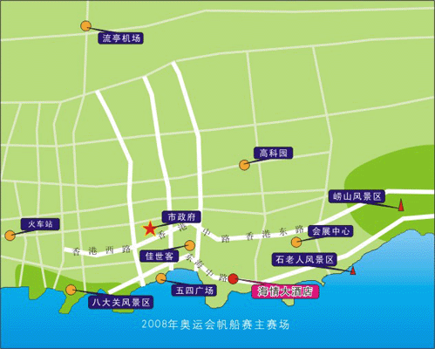
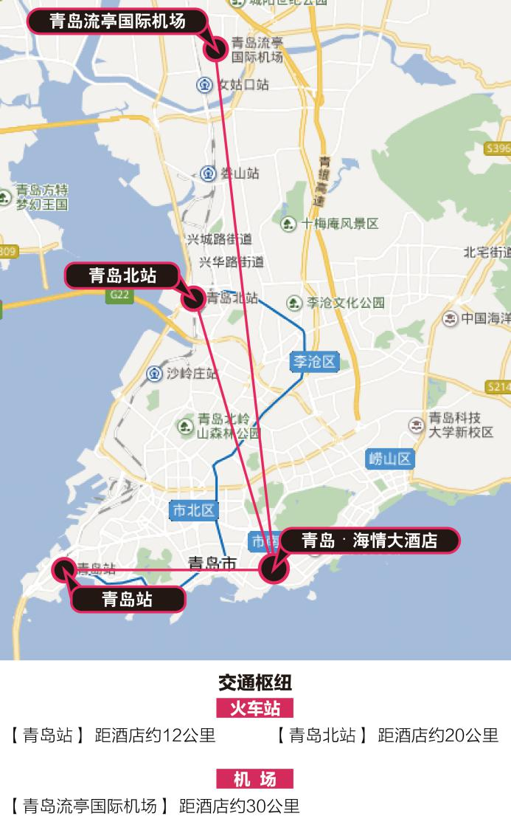
- 参观项目简介
青岛胶东国际机场位于青岛市胶州市，距离青岛市中心约40公里。建筑面积约为47.8万m²，建筑最大高度为42.15m。 青岛胶东国际机场航站楼平面采用“海星”形布局，分为F区大厅及向心布置的A、B、C、D、E五根指廊。城铁及地铁在地下分别位于E指廊侧面，穿越F区中央大厅。其中高速铁路正下穿，存在停靠及过站车辆（设计车速250km/h）。
由于高铁隧道正下穿机场结构，如果机场结构支撑于隧道结构，则振动可以通过两排支撑柱传递振动，支撑隔振方案相当于在支撑方案的基础之上在隧道结构顶部支撑点处设置隔振器，切断主要传递途径。所以基于现有条件，可以采用局部隔振的振动控制方案，在隧道结构及与隧道结构相连接的柱底之间设置隔振器，切断振动主要传递途径。局部隔振区域位于航站楼东南侧高铁下穿区域，共8个柱子底部设置隔振器。
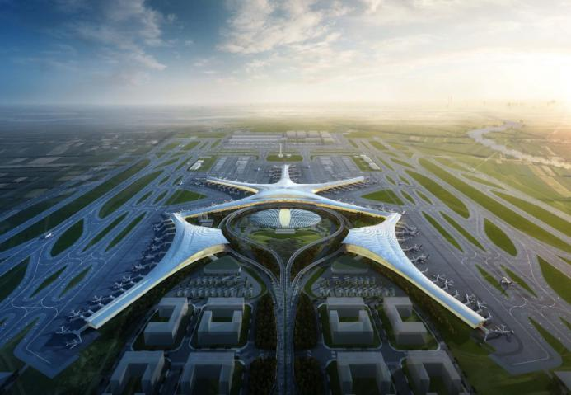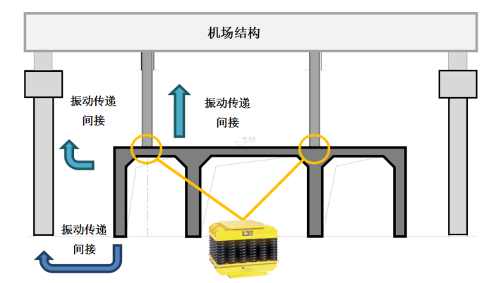
五、会议招商
本届会议提供协办单位、会场展位、礼品赞助、微信推广、资料装袋等多种宣传形式，因名额有限，需要者请尽早联络我们，18701529806。
六、会务组联系方式
《建筑结构》杂志社
吴 琼：010-57368787（报名查询）；
杨 琳：010-88375434，18701529806（会议咨询和招商）；
李 娜：010-57368783，15801601545（会议咨询和招商）；
王 彬：010-57368786，18500192668；
Email：jzjg2016@qq.com（报名专用）；
网 址：www.buildingstructure.cn。
注：《建筑结构》官方微信现有粉丝超过28万人，《减震技术》官方微信粉丝近3万人，欢迎关注。

特 别 提 醒
（1）关于发票事宜：请在填写回执表前跟本单位财务部门了解清楚是否需要开具增值税专用发票，如果需要，请您提供准确的增值税专用发票信息，包括：发票抬头（即名称）、税号、地址、电话、开户银行、账号；如您未提供增值税专用发票信息，则默认开具增值税普通发票，开具后一律不能更改退换！！！
（2）关于房间预订：因酒店住宿房间比较紧张，预留房间以会务费款到为准，且订完为止。
（3）请尽量采用银行汇款（柜台转款、网上银行和手机银行均可）形式，不推荐使用支付宝汇款（因系统原因，支付宝汇款会造成汇款信息不全，不能及时进账和开具发票）。

附：全国工程结构减隔震技术交流会（填写完整后发送到：jzjg2016@qq.com）
参会代表姓名 | 单位 |  | 职务或职称 |  | 手机 |  | 邮箱 | 是否参观
汇款信息 |  | 汇出方式（银行、支付宝、微信）
 |  | 汇出时间（格式：年/月/日）
 |  | 汇款单位（以个人名义汇款请注明汇款人）
 |  | 汇款金额（元）
发票信息 |  | 发票张数（无特殊要求按总金额开一张）
 |  | 发票抬头（务必准确）
 |  | 税号（必填）
 |  | 发票内容 |  |  |  | 会议费
发票接收人信息 |  | 姓名
 |  | 地址（务必详细，以免丢失）
 |  | 手机
如需开增值税专用发票，需详细填写右侧相关信息；如未填写右侧空白栏则默认为只需开具增值税普通发票，且开具后不予更换！！！ |  | 发票抬头（即名称）
 |  | 税号
 |  | 地址
 |  | 电话
 |  | 开户银行
 |  | 账号
是否需要会务组预定房间 |  | 务必填写“需要”或“不需要”，不填写默认不需要预定房间
预订酒店房间类型和数量 |  | 入住日期（格式：年/月/日） |  |  |  | 2017/8/
 |  | 预计退房日期（格式：年/月/日）  （8月4日起不再享受优惠价） |  |  |  | 2017/8/
 |  | 房型（直接填写需要的房间数，如0，1，2，3） |  | 大床房（550元/间/天）
 |  |  |  | 标准间（550元/间/天）
 |  |  |  | 单人间（420元/间/天）
注：1. 提前缴费的代表（带上汇款凭证）统一在现场领取发票。2. 参会代表自行解决合住事宜。3. 住宿费用自理，请报到完成后再去前台缴费办理入住。4. 为了方便交流，建议带上本人名片。

